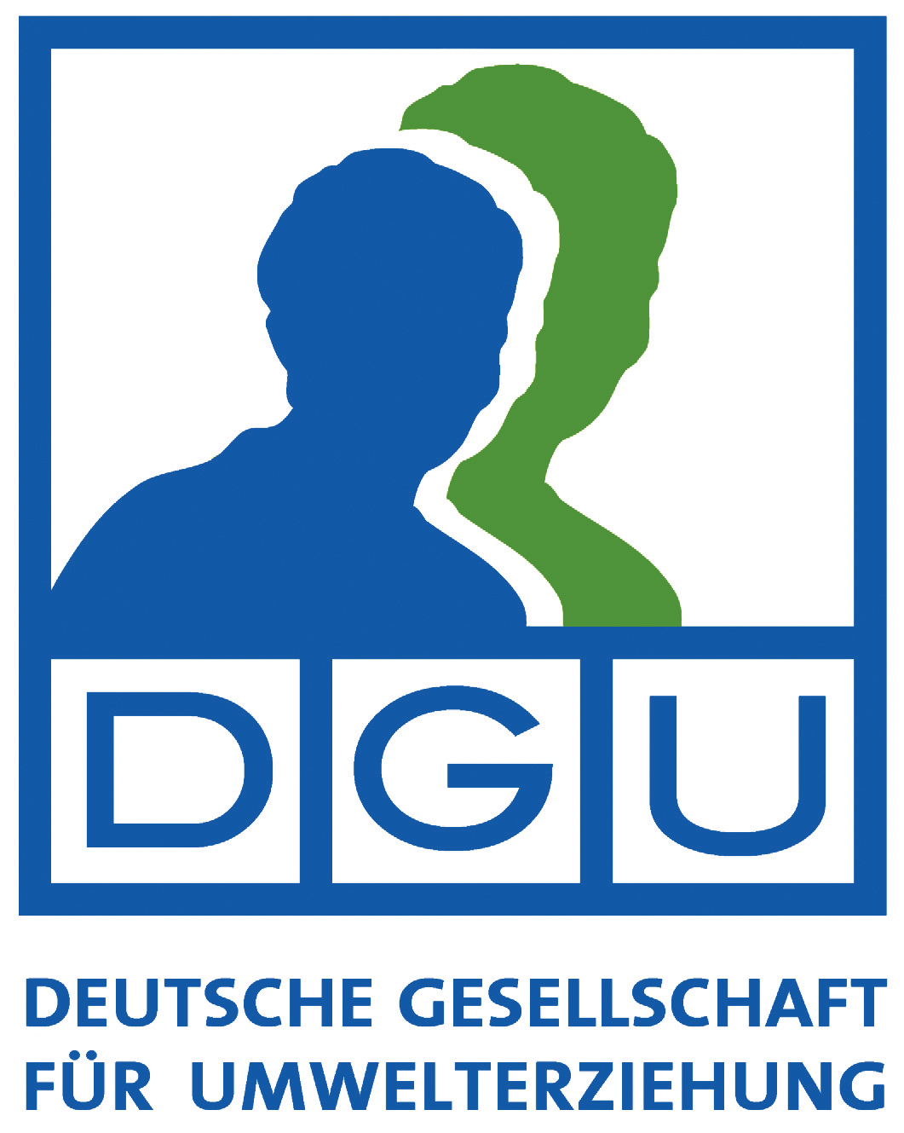
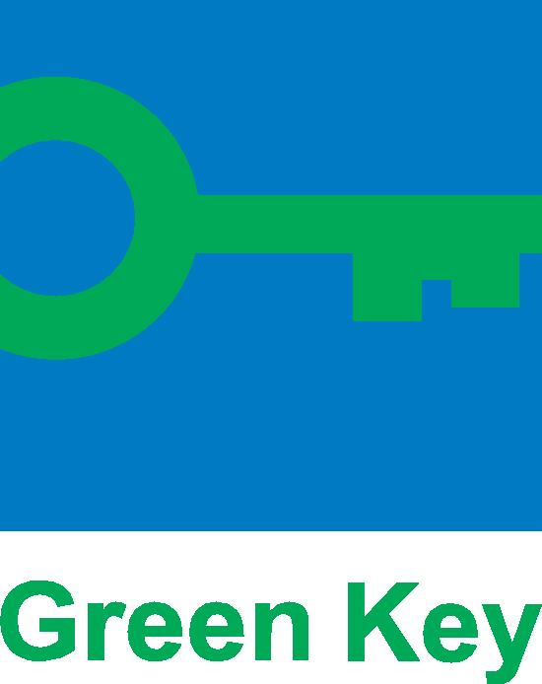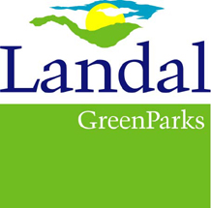

Presseinformation
Nachhaltig in den Urlaub fahren: Landal Winterberg erster deutscher Ferienpark mit Green Key-Zertifikat

Erstmals hat sich ein Ferienpark in Deutschland für das Nachhaltigkeits-Zertifikat Green Key qualifiziert: Landal Winterberg im Sauerland erfüllt die Kriterien dafür in Bereichen wie Umweltmanagement, Abfall, Energie und Raumklima sowie Gästeinformation und Beteiligung der Mitarbeiter. Für die Prüfung hat die für das Green Key-Programm hierzulande zuständige Deutsche Gesellschaft für Umwelterziehung (DGU) den bisher für Hotels genutzten Kriterienkatalog auf die Besonderheiten eines Ferienparks neu zugeschnitten. Landal GreenParks brachte dabei seine Erfahrung mit Green Key in den Niederlanden ein. Weitere Landal Ferienparks – auch in Österreich und der Schweiz – sollen bald folgen. Ziel ist es, dass bis Ende 2016 alle 19 von der Zentrale in Trier betreuten Parks das Umwelt-Label tragen.

Green Key ist ein internationales Zertifizierungs-Programm, das insbesondere bei Hotels und in der Freizeitbranche die Eigentümer, Mitarbeiter und Gäste für das Umwelt- und Nachhaltigkeits-Potenzial in ihrem direkten Umfeld sensibilisieren und zum aktiven Handeln motivieren möchte. Unter Federführung der Non-Profit-Organisation Foundation for Environmental Education (FEE) wird es momentan in 36 Ländern durchgeführt und mehr als 2.000 Einrichtungen sind bereits zertifiziert. Robert Lorenz, als Projekt-Manager bei der DGU in Erfurt für die deutsche Umsetzung verantwortlich, verweist darauf, dass zu den Zielen neben Nachhaltigkeit und Verringerung der Umweltbelastung auch eine Kostenreduzierung durch geringeren Verbrauch zählt.

Vorreiter Holland – 99 Kriterien-Checkliste

Bisher hat die DGU in Deutschland ausschließlich Hotels mit dem Green Key ausgezeichnet. Im Rahmen einer Projektgruppe und in Zusammenarbeit mit Landal GreenParks können nun auch Ferienparks zertifiziert werden. Dies folgt dem Beispiel Holland. Dort hatte bereits 2012 der Ferienpark Landal Het Land van Bartje die Initiative für den Green Key ergriffen. Heute tragen weitere sieben niederländische Landal-Parks (Landal Aelderholt, Landal de Bloemert, Landal Waterparc Veluwmeer, Landal Landgoed ’t Loo, Landal Coldenhove, Landal Heihaas und Landal Twenhaarsveld) das Eco-Label.

Bewirbt sich in Deutschland ein Park oder ein Hotel, müssen zunächst Antworten auf eine 99 Fragen umfassende Checkliste eingereicht werden. Dann prüft die DGU diese Informationen vor Ort. Nur wenn beim Audit alle verbindlichen Kriterien erfüllt sind, werden Zertifikat, Plakette und Fahne ausgehändigt – wie gerade in Landal Winterberg mit 200 Ferienhäusern und wetterunabhängigen Freizeit-Einrichtungen. Für die optionalen Kriterien setzen die Beteiligten Ziele, die ein Jahr später überprüft werden.

Alexander Carius, Leiter Marketing & Sales von Landal GreenParks, erklärt: „Bei Landal GreenParks fühlen wir uns eng mit unserer unmittelbaren Umgebung verbunden. Aus diesem Grund machen wir uns, auch im Interesse unserer Gäste, stark für die Natur und das gemeinsame Zusammenleben. Die Normen von Green Key gehen über die Gesetze und Vorschriften hinaus. Unsere Ambitionen gehen noch weiter. Wir möchten den Wasser-, Gas- und Energieverbrauch noch weiter reduzieren und, wo dies möglich ist, Wasser- und Wärmerückgewinnungsanlagen aufbauen sowie viele weitere Extras einführen. Green Key ist kein Selbstzweck, sondern ein Mittel, um die Nachhaltigkeit voranzubringen und das Bewusstsein bei den Mitarbeitern zu stärken.“

Für Robert Lorenz, Projekt-Manager der DGU, hat Landal Winterberg besonders durch seine genaue und detaillierte Erfassung des Verbrauchs von Energie, Wasser und Materialien gepunktet. Zudem habe der Ferienpark die Grundlagen für konkrete und umsetzbare Einsparmaßnahmen gelegt. Auch bewertet er positiv, wie die Park-Verantwortlichen mit Lieferanten, Partner und Umweltverbänden aus der Region zusammenarbeiten sowie die Mitarbeiter durch interne Fortbildungsmaßnahmen und regelmäßige Information in die Green Key-Aktivitäten einbinden.

Weitere Informationen unter www.landal.de/greenkey und
www.umwelterziehung.de/projekte/GreenKey/
Weitere Informationen unter www.landal.de oder bei der Reservierungszentrale von Landal GreenParks:
Tel. 01806 - 700 730 (aus dem dt. Festnetz € 0,20/Anruf; mobil max. € 0,60/Anruf; andere Länder ggf. abweichend)
0820 - 988 330 (0,20 EUR/Min.) aus Österreich
Fax: 0651-43660307
E-Mail: info@landal.de
Facebook: www.facebook.com/landalferienparks

Geschäftszeiten: Montag bis Freitag: 09:00 - 21:00 Uhr, Samstag, Sonn- und Feiertage: 10:00 - 15:00 Uhr
Buchung auch im Reisebüro
Zu den 74 Ferienparks von Landal GreenParks zählen 51 in den Niederlanden, zehn in Deutschland, zwei in Belgien, einer in Tschechien, sechs in Österreich, drei in der Schweiz und einer in Ungarn. Die Palette der Unterkünfte umfasst insgesamt rund 12.000 Ferienhäuser und -wohnungen. Sieben der Parks bieten zudem Campingplätze und Luxus-Mobilheime. Landal verzeichnet jährlich 2,2 Millionen Gäste mit rund elf Millionen Übernachtungen. Das Unternehmen ist Teil der amerikanischen Holding-Gesellschaft Wyndham Worldwide, die auf die Bereiche Hotellerie und Ferienhäuser spezialisiert ist.

Landal steht für „Urlaub im grünen Bereich" – unbeschwerte Ferien mit zahlreichen Freizeitangeboten inmitten der Natur. Die Parks sind individuell eingebunden in die jeweilige Region mit ihren charakteristischen Eigenschaften. Weitläufigkeit für viel Ruhe und ein gutes Preis-Leistungs-Verhältnis sind weitere Gemeinsamkeiten der Ferienparks, die vor allem bei Familien mit Kindern beliebt sind. Wetterunabhängigen Urlaubsspaß bieten ganzjährig geöffnete Einrichtungen wie Schwimmbäder, Indoor-Spielparadiese oder Restaurants. Gleichzeitig legt Landal viel Wert darauf, seinen Gästen die lokalen Besonderheiten in den Bereichen Sport, Kultur und Gastronomie näher zu bringen. Immer genießen die Urlauber den Freiraum, die parkeigenen Angebote zu nutzen oder sich mit viel Privatsphäre zu erholen.

Neu-Isenburg, Oktober 2014

Kontakt für Rückfragen der Medien:
noble kommunikation, Meltem Yildiz
Telefon: +49 (0)6102-3666-0, Fax: +49 (0)6102-3666-11, Luisenstraße 7,
D-63263 Neu-Isenburg, e-mail: info@noblekom.de,
Download Text, Fotos + weitere Infos: www.noblekom.de

